МКОУ Тогучинского района «Чемская средняя школа»

«Сумочка – лакомник»

Выполнила:

Цховребова Людмила

Ученица 11 класса

Руководитель:

Цховребова Ольга Николаевна

С. Чемское 2017г

**Содержание**

1. Введение……………………………………………………3

* Цель и задачи . ……………………………………………..3
* Актуальность проекта. …………………………………….3

1. Основная часть …………………………………………….4

* Общие сведения о народном костюме……………………4
* Вышивка……………………………………………………4
* Мотивы………………………………………………………5
* Значение цвета в вышивке …………………………6
* Карман «Лакомник»………………………………………...7
* Порядок изготовления «Лакомника»……………………8

1. Заключение………………………………………………….10
2. Список используемой литературы………………………...10

Введение

Интерес к русскому народному костюму существовал всегда. Народный костюм - это  бесценное неотъемлемое достояние культуры народа, накопленное веками. Народный костюм не только яркий самобытный элемент культуры, но и синтез различных видов декоративного творчества.

**Цели:**

* Изучить историю русского народного костюма.
* Развитие интереса к народному творчеству, его традициям и наследию.  
  **Задачи:**
* Познакомить с элементами  народного женского костюма.
* Пробудить интерес и уважение к народному творчеству, к культуре своего народа, его традициям, обычаям.
* Изготовить карман-лакомник

**Актуальность проекта**

Пожалуй, ни одна страна в мире не располагает таким богатством традиций в области национального народного искусства, как Россия: многообразие форм и образов, необычность конструктивно-композиционных решений, красочность элементов и всего костюма в целом, изящество и неповторимость декора и особенно вышивки. Это большой и увлекательный мир, обладающий неиссякаемыми жизненными силами для современника, это - своеобразная академия знаний и творческих идей для специалистов современного костюма. Сегодня, наконец-то, приходит понимание того,  сколь много потеряно там, где нет воспитания  на своих местных, национальных традициях: забыты народные промыслы, многие плохо знают традиции и обычаи своего народа.

**Основная часть**

* Общие сведения о народном костюме.

Традиционный костюм, распространенный на огромной территории расселения русского народа, был достаточно разнообразен. Особенно это относится к женскому костюму.

***Этнографы выделяют четыре комплекса женской одежды на территории России:***

— с понёвой,   
— с сарафаном,   
— с юбкой-андараком,   
— с кубельком.

Из огромного разнообразия женской русской народной одежды можно выделить два основных типа - южнорусский и северорусский.

В южнорусский поневный комплекс входили: богато вышитая рубаха, клетчатая понева, пояс, передник ("запан"), 'навершник" - наплечная одежда типа укороченной рубахи, головной убор "сорока", обувь.

Северорусский сарафанный комплекс составляли: рубаха, сарафан, пояс, душегрея, кокошник, украшения, обувь.

**Вышивание** — один из самых распространенных видов народного искусства. Его возникновение связано с появлением первого стежка, сделанного первобытными людьми при скреплении шкуры убитого мамонта. Действие, первоначально предназначавшееся только для пошива одежды, постепенно приобрело дополнительное применение — декоративное. Женщины не хотели ходить в одинаковых нарядах, а поскольку разнообразие материала оставляло желать лучшего, они начали украшать свою одежду при помощи вышивки.  
Вышивка — это украшение различных материалов или уже готовых изделий сюжетными рисунками или орнаментом, выполняемых вручную (или машинным способом) при помощи иглы цветными нитями, бисером и т. д. В разное время вышивальщицы использовали для работы льняные, конопляные и хлопковые нити, шерсть, щелк, волос, бисер, драгоценные камни, ракушки и даже монеты. Орудием вышивания в зависимости от уровня развития цивилизации были каменное шило, костяные, бронзовые, стальные и позолоченные иглы.

Вышивка всегда тесным образом была связана с природой, бытом и трудом человека. В ней нашли отражение не только представления об окружающем мире, художественные пристрастия, но и национальное своеобразие. С глубокой древности, с самого момента возникновения декоративная вышивка неотступно присутствует в убранстве жилища, украшении одежды и предметов быта. На Руси исконно вышивка была одним из самых любимых видов рукоделия. Все женщины от мала до велика владели им в совершенстве. Это было связано не только со стремлением русского народа к красоте. В основе вышивки заложены стародавние обычаи и обряды. Особенно это касается вышивания крестом. Крест всегда рассматривался русичами как оберег, который способен защитить от нечистой силы, дурного глаза и прочих напастей.  
В языческие времена основными изделиями, которые украшались вышивкой, являлись полотенца, простыни, скатерти, занавески и различные покрывала. Кроме того, мастерицы вышивали замысловатые узоры на рубахах, сарафанах, головных уборах. Широкое применение вышитые изделия нашли не только в быту, но и при проведении различных ритуалов. Свадебные наряды жениха и невесты, полотенца, предназначенные для убранства капищ языческих идолов, могильных крестов и священных деревьев, обязательно украшались вышивкой.  
**Мотивы**, используемые вышивальщицами для своих работ, были разнообразными. Часто можно встретить изображение человеческой фигуры с поднятыми вверх руками, священного дерева, символических райских птиц и сказочных животных. В узорах и орнаментах рукодельницы скрывали особый смысл. Так, например, ромб и круг символизировали солнце, а крючковатый крест — пожелание добра и взаимопонимания.

В орнаментах мастерицы изображали четыре стихии: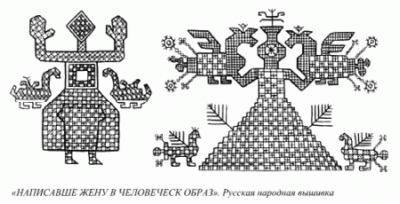

Царь – Огонь;

Царица – Водица;

Мать – Сыра Земля;

Воздух - Господин

Это особый язык декоративно-прикладного искусства, который говорит не словами, а символами.

Вселенную обозначали в виде спирали.

*Царь – огонь.*К огню русский человек издавна питал уважение. Огонь и Солнце – сыны Вселенной, неба. Солнце и луну – источники света изображали фигурами в виде круга, квадрата и ромба.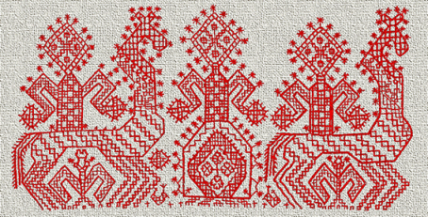

 Посланцы солнца на Земле – олень и конь.

*Воду* изображали горизонтальной волнистой линией. Дождь – наклонной волнистой линией.

*Мать – Сыра Земля* словно живое существо: засыпало на зиму и просыпалось от лучей солнца, пила воду и родила урожай. Земли символизировались образом женщины – женской фигуры.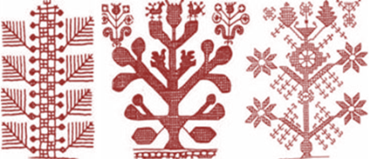

*Воздух – Господин*Огонь не может жить без воздуха; посланниками солнца, тепла и света, символом счастья и радости считались в древности птицы, сулившие наступление весны, урожай и богатство.

В виде дивных растений показывали  «древо  жизни».

Народ тщательно отбирал из множества знаков и бережно хранил лишь те, что, по его мнению, способствовали благу, хорошему урожаю, изобилию, удаче.

В славянской традиции ромб – один из самых любимых знаков. На женской одежде он встречается чаще, чем на мужской; но и женщины, и мужчины носили пояса, украшенные ромбовидным орнаментом. Ромб – безусловный оберег. Это знак земледельцев, символ родящих зерно полей, символ счастливого потомства. Ромбы изображали на кухонной утвари, вырезали на фасадах домов. Считалось, что семья, охраняемая ромбами, живёт в достатке и всегда будет многочисленна. В вышивке разных народов он выглядит по-разному и имеет различные значения.

Ромбы с продолженными сторонами и со сторонами, снабженными «гребешками» (прямыми отростками), назывались репьями. Ромб - "репей" в фольклоре сравнивается с дубом, священным деревом многих народов, и является метафорой небесного "цвета" - молнии, которая разит демонов, оберегает скот.

Наряду с «гребенчатым» в орнаменте часто использовались ромбы с «крючьями», между которыми помещались маленькие ромбики. Ромб мог обозначать землю, растение и женщину одновременно. Ромб с крючками в вышивке рассматривается как символ плодородия, связанный с представлением о матери - прародительнице - непосредственном начале всех рождений на земле.

**Значение цвета в вышивке**

Большое символическое значение имеет и цвет изображаемого символа, знака.

Чаще всего в русской вышивке используются два цвета: красный и белый. Кроме этих цветов используют золотой, черный и синий.

*Белый*- чаще всего цвет фона, этот цвет олицетворяет землю; это женский, нежный цвет символизирует чистоту свет, благо.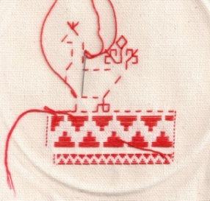

*Красный* (или золотой) - цвет Солнца, Огня; цвет жизненной энергии, благополучия, богатства, процветания, красоты, доблести … Это мужской, сильный цвет;

Красный узор, вышитый крестом по белому фону, символизирует землю, вобравшую в себя живительную энергию Солнца и готовую произвести все живое.

**Карман - лакомник**

Наши предки были уверены в простой истине: "Все женщины любят сладкое", поэтому придумали очень интересный элемент одежды, который получил "вкусное" название - лакомник. Он имеет несколько названий, которые вам несомненно знакомы: лакомка, гаман, карман, загашник, кисет, кошелек. В энциклопедии Русского традиционного костюма под редакцией Н.Сосниной и И.Шангиной  гаман (карман) -  мешочек из кожи, ткани для хранения денег, различных мелких вещей, иногда табака.

Дело в том, что в большинстве своем одежда, которую носили люди в давние времена, не имела карманов. Точнее, словом "карман" назывался особый мешочек, чаще всего сшитый из плотной ткани или кожи, который носился на шее или привязывался к поясу.

В таких карманах хранились деньги и различная важная-нужная мелочь. Карманы подобного рода чаще всего носили мужчины. Женщины же в карманах носили сладости: чтобы угоститься самой и одарить сладким детей и подруг. Обычно это были яблоки, орешки, леденцы, пряники.

Такие кармашки шились из яркой ткани и вешались на пояс, называли их в народе "лакомниками". Лакомники, в отличии от современных карманов, вшитых в одежду, были удобнее: если внутренняя часть кармашка пачкалась (а сладости в старые время редко заворачивались в обертки и поэтому это происходило очень часто), то лакомник снимали с пояса и стирали.

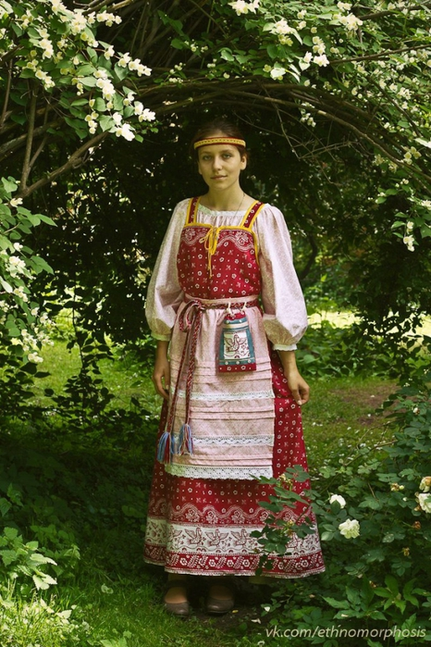

Лакомники существовали нескольких видов.

Первые, для повседневной носки, шились из яркой, но крепкой и немаркой ткани, вторые носились вместе с праздничной одеждой и шились из красивой ткани - шелка, бархата или парчи.

Праздничные лакомники украшались богатой вышивкой или бисером, лакомники состоятельных женщин и вовсе могли быть украшены дорогими кружевами и настоящими драгоценными камнями.

Но все лакомники шились одинаково, из двух кусков ткани: снаружи из более декоративной, изнутри – из темного холста. Вверху на внутренней стороне мастерицы пришивали три поперечные полоски тесьмы, через которые и продевался пояс. Пояс с лакомником носился чуть выше женской талии.

А для невест существовал особый обычай: к своей свадьбе они шили и украшали сразу несколько лакомников. Такими лакомниками девушка одаривала женщин из родни жениха.

Иногда лакомники служили еще и оберегами. В этом случае они украшались специальными защитными вышивками, в самом низу такого лакомника прятался личный оберег человека, к некоторым и вовсе привешивался заячий хвост или перо птицы на счастье и удачу.

***Порядок изготовления «Лакомника» с вышивкой:***

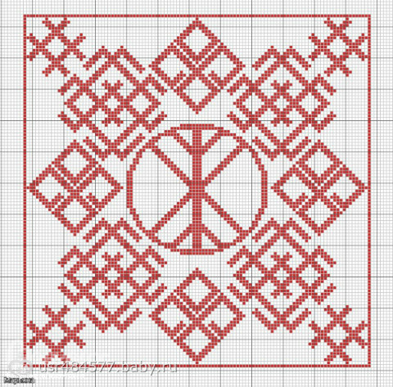- определить размер кармана, (он не должен быть большим, чтобы не оттягивал пояс, но и что бы можно было легко вынимать из него рукой сладости). Я решила сделать 18х20 см.

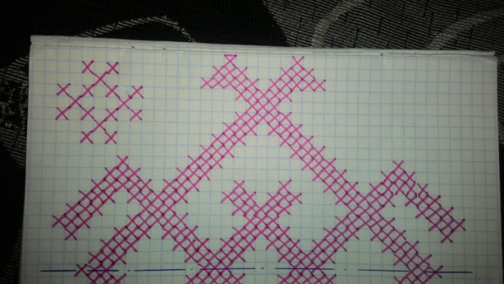- разработать схему вышивки. Я взяла элемент узора – ромб и решила оформить им середину кармана.

- подобрать материалы, (канва, красные нитки мулине.

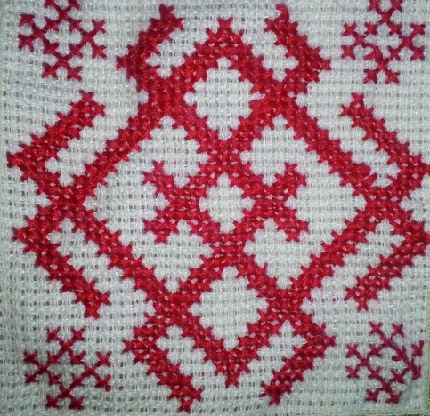- выполнить вышивку,

- оформить тесьмой или лоскутами,

- соединить лицевую часть с задним слоем ткани, закрепить петельки,

- ВТО изделия.

Можно выполнить карман в лоскутной технике или с вышивкой тамбуром.

У меня получился вот такой карман 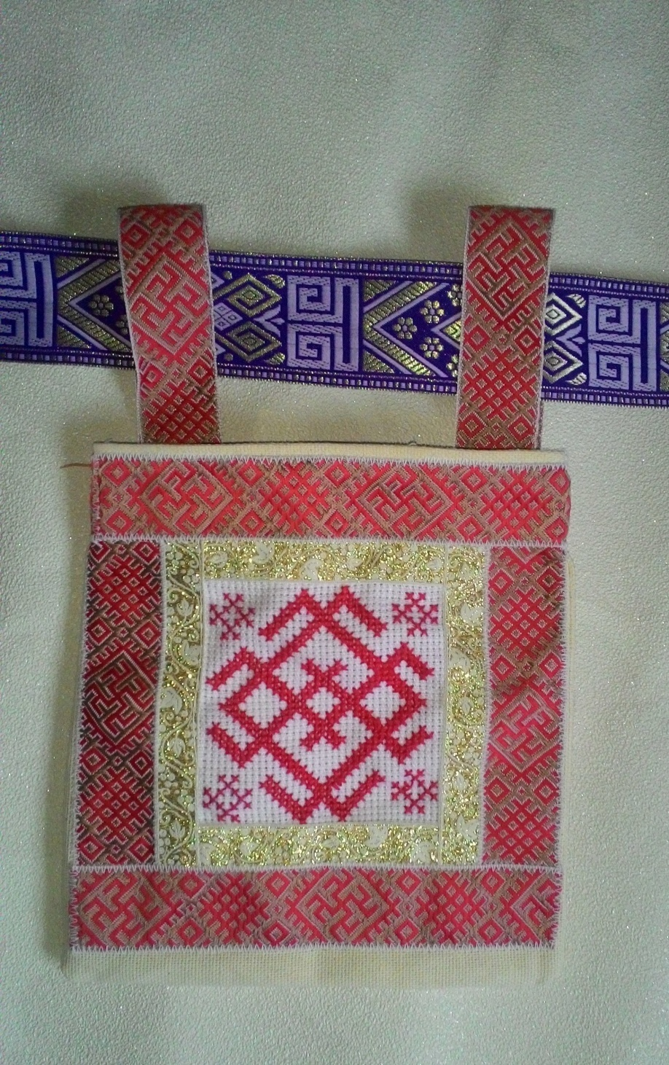-Лакомник:

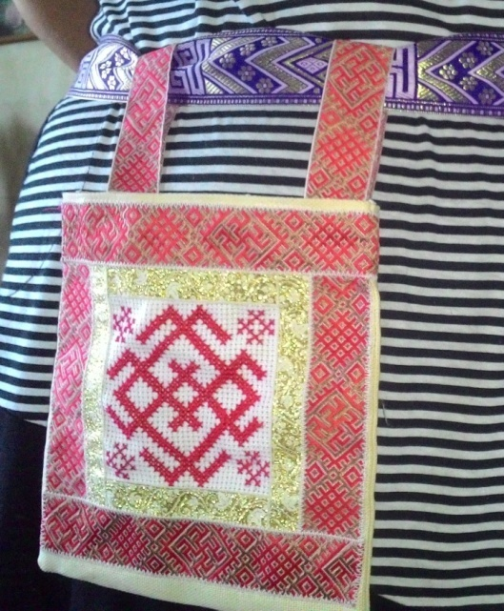 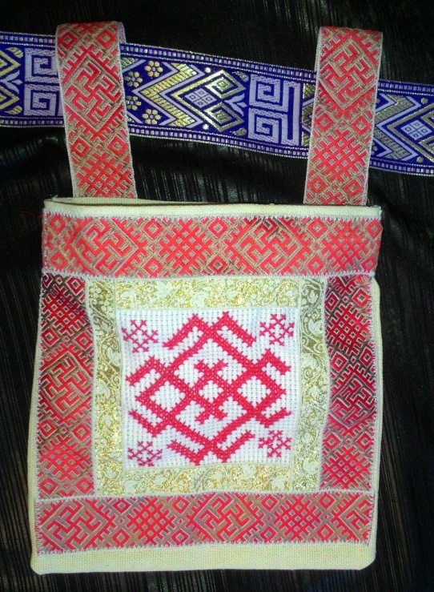

**Заключение**

Кому может пригодиться карман - лакомник? У нас замечательный музей с печкой и утварью крестьянской избы. И там нет русского народного костюма, но уже есть некоторые элементы костюма: рубаха с вышивкой, передник, девичья повязка, косники, и теперь «Лакомник». В скором времени может сделаем костюм полностью. А еще в нашем доме культуре есть фольклорный кружок, где мы выступаем в костюмах, и такие сумочки вполне могут пригодиться. Ученики каждый год ставят спектакли. Их показывают и в ДК и садике. В школе есть костюмерная. Сшить костюм можно и для малышей и для подростка.

* **Список используемой литературы.**

1. Божьева Н.П. Русский орнамент в вышивке: традиции и современность: Учебное пособие. – М.: Северный паломник, 2008.
2. Еременко Т.И. Иголка-волшебница: Кн. для учащихся 5-8 кл. сред. шк. – М.: Просвещение, 1988.
3. Рукоделие (Серия «Рукоделие – опыт мастеров, т.1). – М.: Асцендент. – 1994.
4. Дурасов Г.П., Яковлева Г.А. Изобразительные мотивы в русской народной вышивке. – М., 1990.
5. Кислуха Л.Ф. Народный костюм Русского Севера XIX – начала XX века в собрании Государственного музейного объединения «Художественная культура Русского Севера». – М.: Северный паломник, 2006.
6. Маслова Г.С. Орнамент русской народной вышивки. – М.: Наука. – 1978.
7. Русский традиционный костюм: Иллюстрированная энциклопедия / Авт.: Н. Соснина, И. Шангина. – СПб.: Искусство–СПб,2006.
8. Школа и производство. Журнал. 1999-2012.
9. Народное творчество. Журнал. 1994-2012.